面向新手的易班开放平台接入教程（php版）

# 一、准备工作

## 1、易班开发者账号

可以到 <https://open.yiban.cn/> 申请成为易班开发者！



有易班账号可以直接登录，没有的话需要先注册！

有账号但还不是易班开放者，根据【[如何成为开发者](https://open.yiban.cn/wiki/index.php?page=新手引导)】流程先成为易班开发者！

## 2、php开发环境

可以到 php官方网站下载：<http://php.net/downloads.php>

下面的安装配置说明使用的是windows下的5.6版本。

# 二、环境搭建

## 1、php安装

将下载的php压缩包解压到如 d:\php 目录下（确保 d:\php\php.exe 存在）

如图：

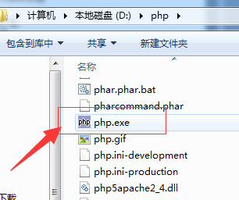

## 2、php配置

在 d:\php 下新建文件 php.ini， 内容如下：

; -----------------------------------------------

extension_dir = "ext"

extension=php_curl.dll

; ---------------------------------------------

如图：

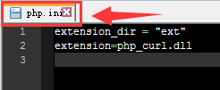

## 3、SDK包安装

将php版的易班SDK包解压到如 d:\YBSDK-PHP 下，如下图：

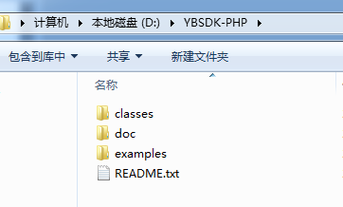

解压后保持目录结构，下面启动服务器需要使用这里的路径！

为了下面的例子能运行，需要修改 examples/demo/config.php，

配置 AppID 和 AppSecret 等相关信息，如图：

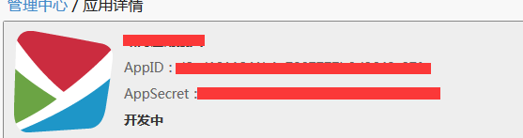

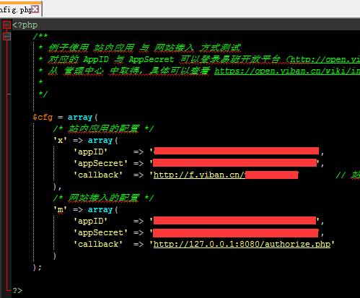

## 4、启动服务器

WIN +R 弹出窗口中输入 cmd 打开命令提示符，如下图：

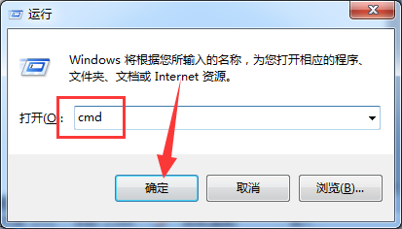

在命令提示符中输入：

d:\php\php.exe -S 127.0.0.1:80 -t d:\YBSDK-PHP\examples\demo

启动web服务器，如下图：

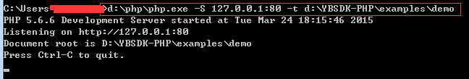

看到如图信息即表示启动成功，此时可以用浏览器打开：

<http://127.0.0.1/index.php>

打开后可以看到如下页面：

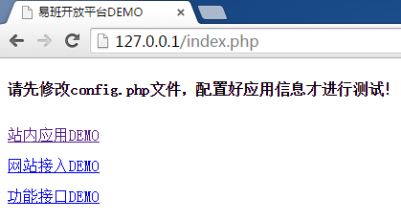

**DEMO需要到管理中心进行相关设定才能使用！**

# 三、网站接入

若已成为易班开发者，并且把本机的开发环境配置好，可以继续往下走！

## 1、创建网站接入应用

登录后，点击【网站接入】，进入【网站接入】页面，如下图：

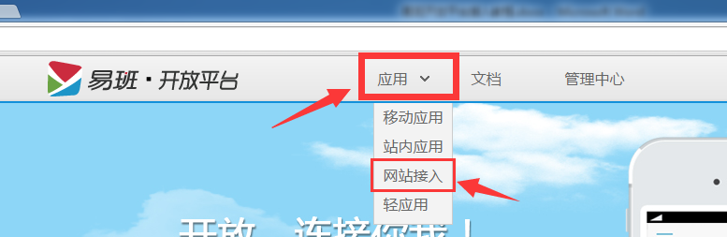

点击【创建网站接入】按钮，如下图：

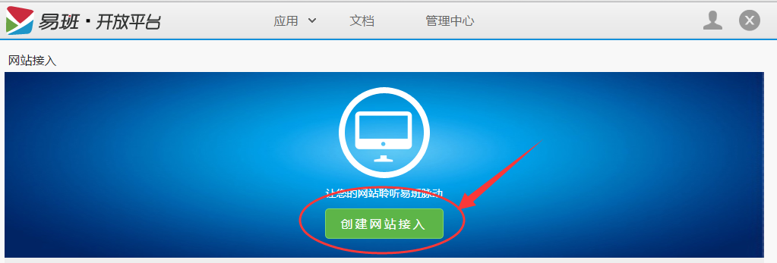

填写网站的基本信息：

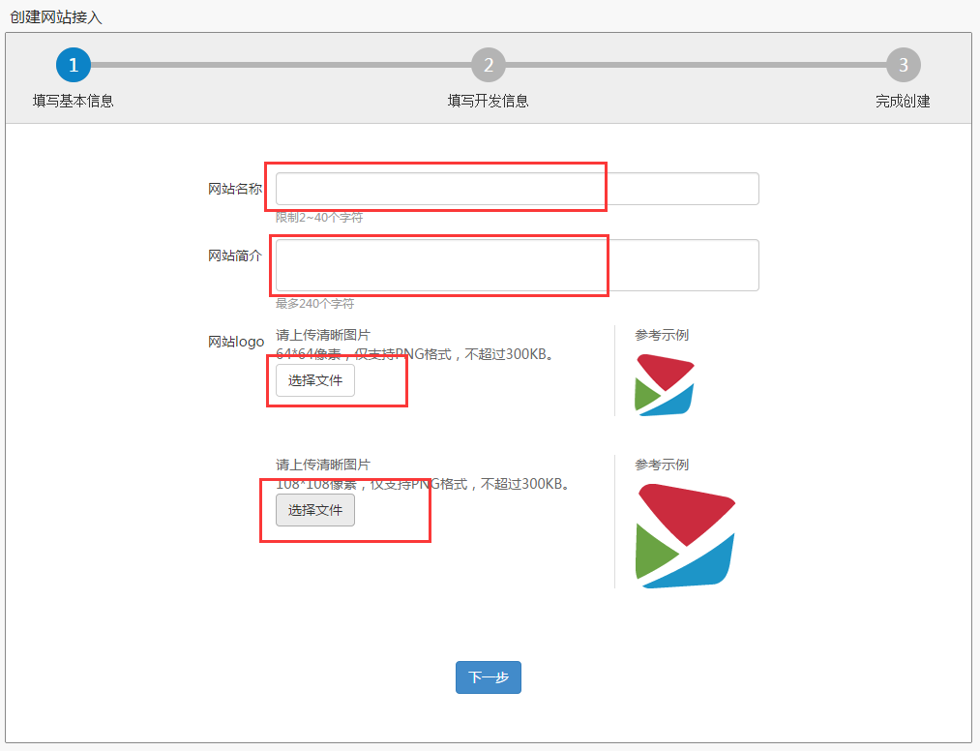

填写好基本信息后下一步，我们三个地址都用

http://127.0.0.1/authorize.php

接入使用这地址做测试，开发完成后发布可以到管理中心去改为真实地址！

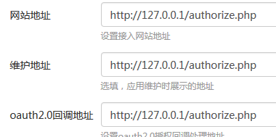

申请成功后，在【管理中心】【网站接入】中可以看到相关信息

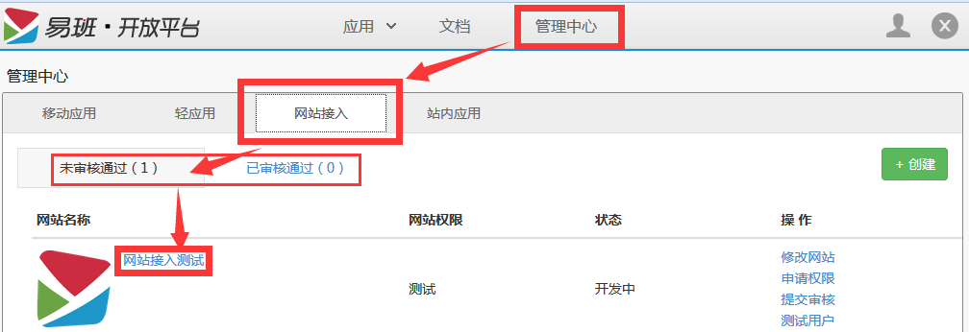

点击你接入的网站，记录下对应的AppID与AppSecret值，接入时需要使用。

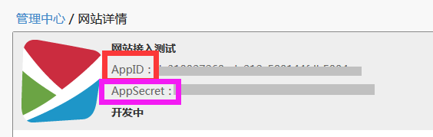

## 2、配置应用信息

此处的 AppID、AppSecret 及网站地址等用于配置 examples/demo/config.php 文件！

两边配置信息一致后，可以点击【网站接入DEMO】：

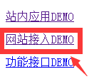

若无误将会跳转到授权页面：

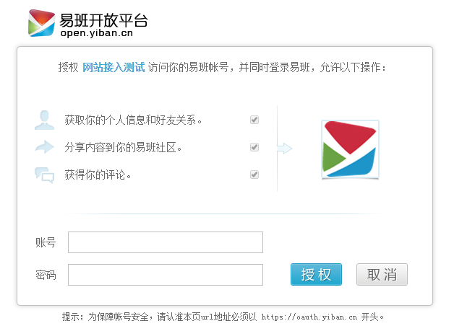

## 3、简单接入说明

### （1）包含SDK库文件

|  |
| --- |
| require("yb-globals.inc.php"); |

例子中使用了相对路径找SDK文件，实际项目中需要根据具体情况改变！

### （2）授权认证管理对象

|  |
| --- |
| $au = YBOpenApi::getInstance()->init($id, $sec, $url)->getAuthorize(); |

需要使用 AppID、AppSecret和回调地址来获得这个对象的实例！

### （3）重定向授权认证页面

程序中做一些判断，若页面没有经过授权，则需要重定向到授权页面

|  |
| --- |
| $authurl = $au->forwardurl(); |

这个函数只返回授权页面的地址，并不跳转，需要开发人员自己跳转，

实例中使用了 header() 完成这操作，也可以使用其它方式！

### （4）用授权码获取访问令牌

用户授权后授权服务器会返回一个code到设置的回调地址，

程序需要通过这个code（授权码）来获取访问令牌：

|  |
| --- |
| $info = $au->querytoken(); |

$info 会返回一些信息，若获取授权码成功在$info里包含访问令牌信息！

### （5）具体流程请查看DEMO实例

examples/demo/authorize.php 文件！

文件使用session保存访问令牌用于判断是否已经经过授权！

# 四、站内应用

## 1、创建站内应用

方法同【三、1、创建网站接入】，其中选择创建的是【站内应用】，如图：

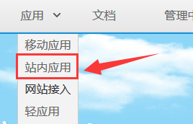

其中相关配置信息如下：

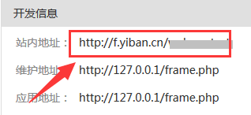

应用的地址就填 http://127.0.0.1/frame.php

上面的【站内地址】用作下面的 callback 地址！

修改 examples/demo/config.php 文件如下：

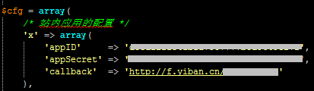

注意这里的 appID、appSecret 是站内应用自己的，

与【三、网站接入】中的appID、appSecret 并不相同！

## 2、简单接入说明

### （1）包含SDK库

|  |
| --- |
| require("yb-globals.inc.php"); |

例子中使用了相对路径找SDK文件，实际项目中需要根据具体情况改变！

### （2）授权认证流程

|  |
| --- |
| $info = YBOpenApi::getInstance()->init($id, $sec, $url)->getFrameUtil()->perform(); |

使用YBAPI_FrameUtil::perform() 方法验证即可，

如果没有经过授权，会重定向到授权页面授权，

若已通过授权，则可以在 $info 中获取到访问令牌。

### （3）具体请查看DEMO

examples/demo/frame.php 文件！

文件使用session保存访问令牌用于判断是否已经经过授权！

# 五、轻应用

轻应用除了创建应用外，其它接入方式与【四、站内应用】一致

# 六、功能接口测试与使用

获取到访问令牌后，可以调用这些接口进行具体操作，

具体可以运行

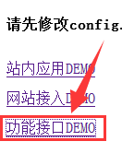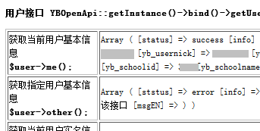

页面会显示各接口调用的方法与结果，具体使用请查看: examples/demo/apicomm.php！